**O Mercado de Fatores de Produção**

**Louise de Magalhaes Pinto**

**Temos três diferentes estruturas para explicar os Mercados de Fatores de Produção, sendo elas explicitadas a seguir.**

1. **Os Mercados de Fatores Perfeitamente Competitivos**

**O Mercado de Fatores Competitivo é um mercado onde temos um expressivo número de vendedores e compradores para um determinado fator de produção, podendo esse fator ser uma matéria-prima ou o fator trabalho.**

**Contudo, o preço dos fatores não pode ser determinado pelos vendedores nem compradores, de tal maneira eles se transforam em tomadores de preços.**

As curvas da demanda por fatores de produção no mercado competitivo exibem uma inclinação descendente. Aonde essa demanda por fatores é derivada, sendo assim, dependem (e derivam) do nível de produção de uma empresa e dos custos dos insumos da mesma. Para análise subsequente podemos atribuir que a empresa obtém a sua produção utilizando dois insumos, K (capital) e L (trabalho), que podem ser contratados na devida ordem pelos preços *r* (custo do aluguel do capital) e *w* (remuneração do trabalho).

De tal maneira, caso a empresa contrate um determinado número de trabalhadores e queira saber se seria benéfico contratar um trabalhador adicional, ela terá a resposta se a receita adicional resultante da produção desse trabalhador contratado for maior do que o custo. Essa receita adicional da produção é intitulada de receita do produto marginal do trabalho, sendo indicada por RMgPL. O custo para essa unidade complementar de trabalho se dá pelo *w*, ou seja, é a remuneração do trabalho. Sendo assim, se a RMgPL for maior ou igual a *w* é benéfico para a empresa contratar esse trabalhador.

Para medir a RMgPL é necessário entender do que ela resulta. Sendo então a produção adicional de mão de obra multiplicada pela receita adicional decorrente de uma unidade ‘extra’ do produto, ou seja: RMgPL = (RMg)*(PMgL).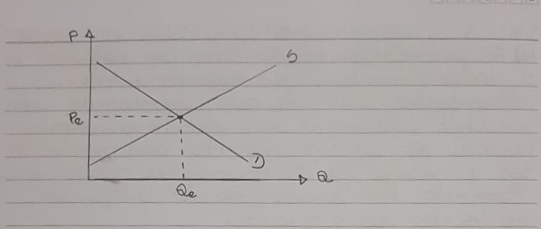

* 1. **Contratações de uma empresa no Mercado de Mão de Obra e o seu deslocamento**

Para Pyndick e Rubinfeld (2013), no mercado competitivo de mão de obra, na hipótese de uma empresa que se defronte com uma oferta infinitamente elástica de trabalho (SL), a mesma poderá contratar a quantidade de trabalhadores quanto desejar, pagando o salário *w\**. A demanda de tal empresa por mão de obra, DL, poderá ser obtida mediante a receita do produto marginal do trabalho (RMgPL). A empresa maximizadora de lucros contratará L* unidades do trabalho no ponto em que a receita do produto marginal for igual a sua remuneração.

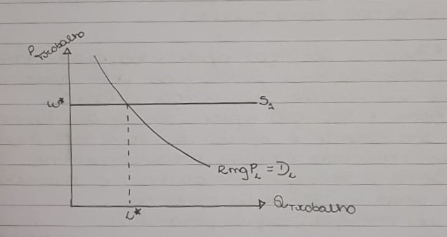

**1.2) Um deslocamento na oferta de trabalho**

Quando a oferta do trabalho com a qual tal empresa se depara é S1, a empresa contratará L1 unidades de trabalho pela remuneração w1. Contudo, a curva da oferta poderá ser deslocada sob a condição que: o salário de mercado diminua, movendo-se então para S2. Dessa forma, a empresa maximiza os seus lucros deslocando-se ao longo da curva de trabalho até que os novos rendimentos (w2), sejam iguais à receita do produto marginal de trabalho. Como resultado, mais unidades de trabalho são contratadas pela empresa. (indicado em L2). Caso a curva da demanda tenha um deslocamento para cima, haveria um aumento do preço do salário dos trabalhadores que consequentemente levaria a uma redução do número de trabalhadores contratados. (de acordo com w3)

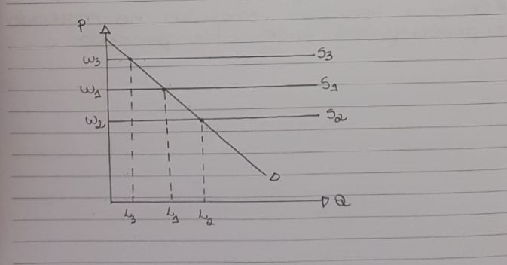

**1.3) A demanda do setor por Trabalho**

Para a demanda do setor por trabalho, a curva da demanda de trabalho de uma empresa competitiva (RMgPL) considera que o preço do produto não se altera. Todavia, demonstrando em valores, conforme a remuneração da mão de obra cai, por exemplo de $30 para $20 por hora, o preço do produto também apresentará uma redução. A curva da demanda da empresa então será deslocada para baixo, se transformando em RMgPL2. À vista disso, a curva da demanda do setor é mais inelástica do que a curva da demanda que seria obtida caso o preço do produto permanecesse inalterado.

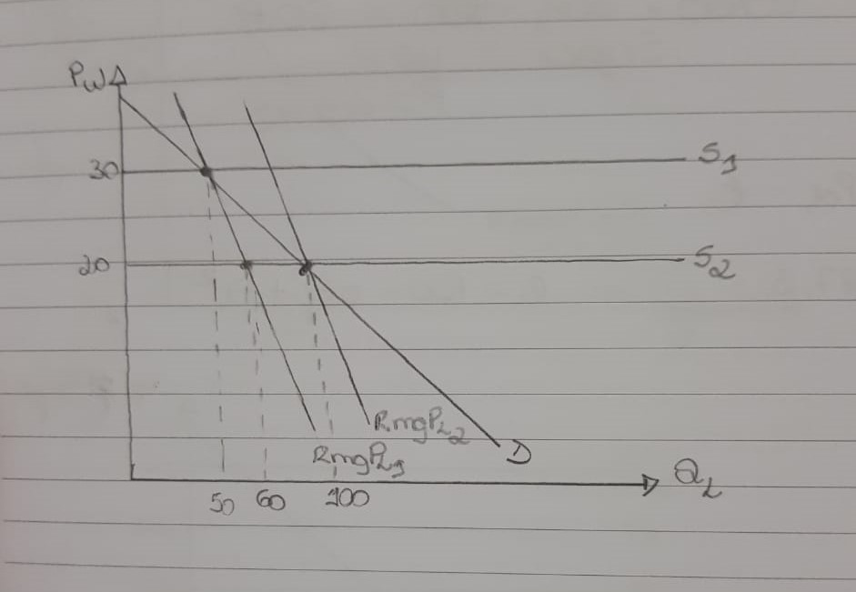

**1.4) A Oferta de Trabalho com Curvatura para Trás**

**Para o caso em que o trabalho é o insumo, não serão as empresas que irão determinar a quantidade a ser ofertada e sim os trabalhadores. Temos que a curva da oferta de trabalho geralmente possui uma inclinação ascendente, contudo essa curva também poderá ter uma curvatura para trás quando um retorno mais elevado pode resultar em uma oferta menor do trabalho.**

A explicação para essa curvatura para trás, se dá através de que um trabalhador com um retorno ‘alto’, tem maior poder de compra, ou seja, o trabalhador pode gastar mais com lazer. De tal forma, ele tem a opção de escolher trabalhar menos tempo para ter mais lazer pois a sua remuneração possibilita tal escolha.

Para exemplificar, temos uma doceira que colocou como meta produzir 100 doces e vende-los por dia. Caso o preço do doce suba de $5 para $10 ela terá que produzir/vender uma quantidade menor de doces para chegar em sua meta diária. Sendo assim, ela precisará dispender um tempo menor de trabalho podendo utilizar o restante para seu lazer.

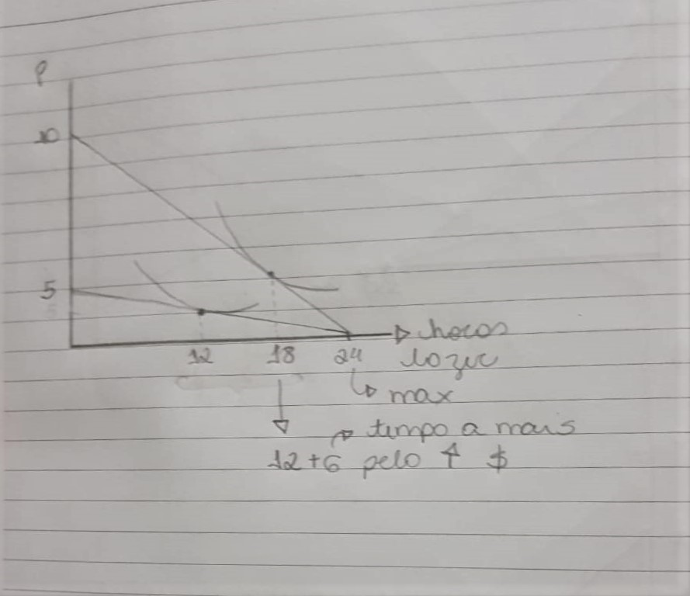

1. **Os mercados de Fatores aonde os compradores de tais fatores tem um poder de Monopsonio**

Para o mercado de fatores monopsonista, quando se estabelece a quantidade de um produto que será adquirido, aumenta-se tal quantidade até que o valor adicional da última, ou seja, seu valor marginal seja igual ao seu custo, ou seja, sua despesa marginal.

A curva de oferta de fatores para o monopsonista é a curva da oferta do mercado. Isto é, a curva na qual mostra as quantidades de insumo no caso do exemplo, o trabalho que os fornecedores estão dispostos a vender à medida que o preço aumenta progressivamente. Visto que, o monopsonista paga o mesmo valor por cada unidade, a curva de oferta será a curva da despesa média. De tal forma, essa curva possui uma inclinação ascendente, pois a escolha de comprar unidades a mais aumenta o preço a ser pago - por todas elas -.

**2.1) Despesa Média e Despesa Marginal**

Cada vez que o comprador do insumo (trabalho) tem o poder de monopsônista, a curva marginal estará localizada acima da curva da despesa média, uma vez que a decisão de comprar uma unidade extra intensifica o preço a ser pago por todas as unidades. O número de unidades a serem obtidas será dado por L*, no encontro da curva da receita do produto marginal com a curva da despesa marginal. De tal maneira, a remuneração que corresponde (w*), é menos que a remuneração competitiva (wC).

**2.2) A Decisão de aquisição com o poder de Monopsônio**

Como explicado anteriormente, o monopsonista contrata L* unidades de trabalho, assim, DMg= RMgPL. O rendimento (w*) que os trabalhadores recebem é obtido encontrando o ponto sob a curva da despesa média ou a curva de oferta com L* unidades de trabalho.

Uma empresa que obtém um fator de produção, VMg representa exatamente a receita marginal do produto do fator (RMgPL). Desta forma temos: DMg= RMgPL. Sendo assim, o monopsonista contrata menos trabalho do que uma empresa ou grupo de empresas sem poder de monopsônio. 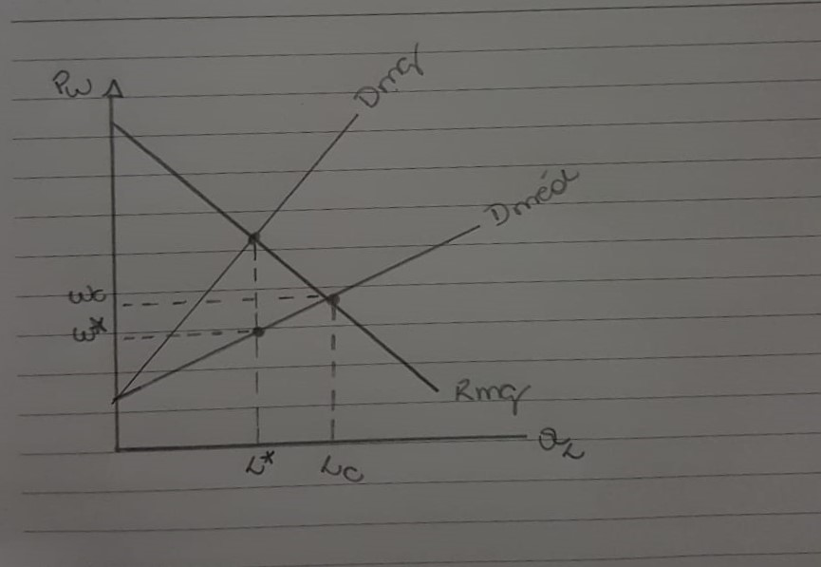

1. **Os Mercados de Fatores aonde os vendedores dos fatores têm um poder de Monopólio.**

No caso do mercado de fatores monopolista o produtor é quem define o preço do produto. O exemplo mais importante do poder de monopólio em mercado de fatores se dá a partir dos sindicatos de trabalhadores, logo a explicação se dará a partir de tal exemplo.

**3.1) Poder de monopólio dos fornecedores de trabalho**

Na ocasião em que um sindicato de trabalhadores é um monopolista, ele inclina-se a escolher ofertar nos pontos da curva de demanda dos compradores de trabalho (DL). De tal forma, o vendedor pode maximizar o número de trabalhadores contratados (L*), ao concordar que os trabalhadores admitam o rendimento dado (w*). A quantidade de trabalho L1, que maximizará a renda em que os trabalhadores empregados vão receber é determinada pela intersecção entre as curvas da receita marginal e a curva da oferta do trabalho. De tal forma, os membros de tal sindicato estarão então recebendo a remuneração w1. Por conseguinte, se o sindicato quiser maximizar o valor total dos salários pagos aos seus trabalhadores, se faz necessário que ele permita que um número L2 de trabalhadores sindicalizados aceitem empregos pela remuneração w2. Consequentemente, a receita marginal dos trabalhadores sindicalizados será igual a zero.

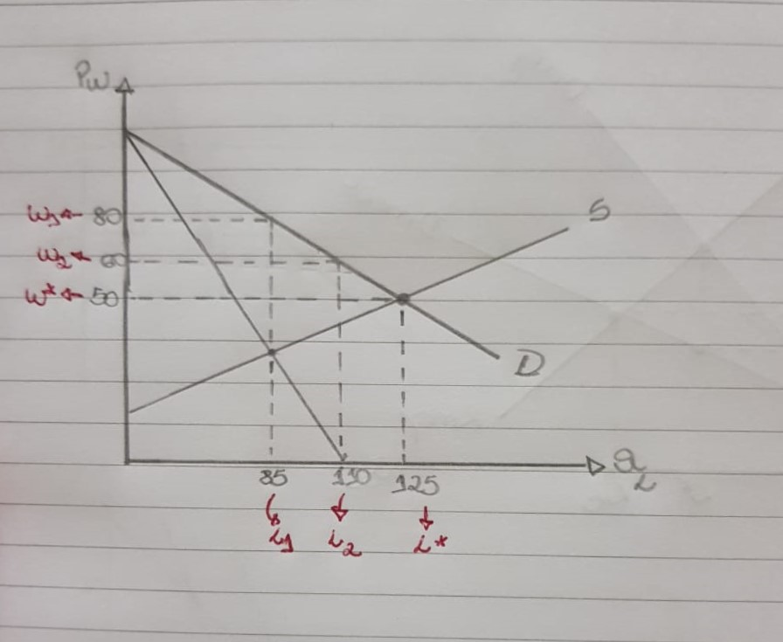

**REFERÊNCIAS**

FILLIPE, Victor. **Fundamentos de Microeconomia**. 2012. Disponível em:<<https://epge.fgv.br/we/Graduacao/FundamentosMicroeconomiaII/2012?action=AttachFile&do=get&target=FundMicro-8.pdf>>. Acesso em: 03 jun. 2020

PINDYCK, Robert S.; RUBINFELD, Daniel L. **Microeconomia.** 8. Ed. São Paulo: Pearson Education do Brasil, 2013